**NHỮNG THỰC PHẨM ĐẨY LÙI GAN NHIỄM MỠ**

* Gan nhiễm mỡ là căn bệnh phổ biến hiện nay, gây ra nhiều tổn hại cho [sức khỏe](https://thanhnien.vn/suc-khoe/).
* Theo Hiệp hội Tiêu hóa Mỹ, phương pháp điều trị [bệnh gan nhiễm mỡ](https://thanhnien.vn/5-loai-thuc-pham-tot-nhat-bao-ve-gan-cua-ban-vao-ban-dem-post1471366.html) là đạt được cân nặng hợp lý thông qua chế độ ăn uống phù hợp và tập thể dục.
* Sau đây là những thực phẩm tốt cho bệnh nhân gan nhiễm mỡ.
* Ăn thực phẩm tự nhiên, chưa qua chế biến có chứa carbohydrate phức hợp, chất xơ và protein là điểm khởi đầu tốt.

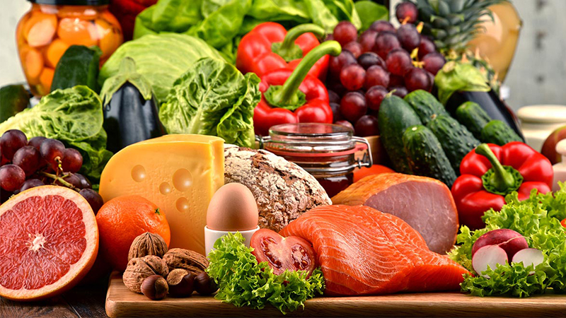 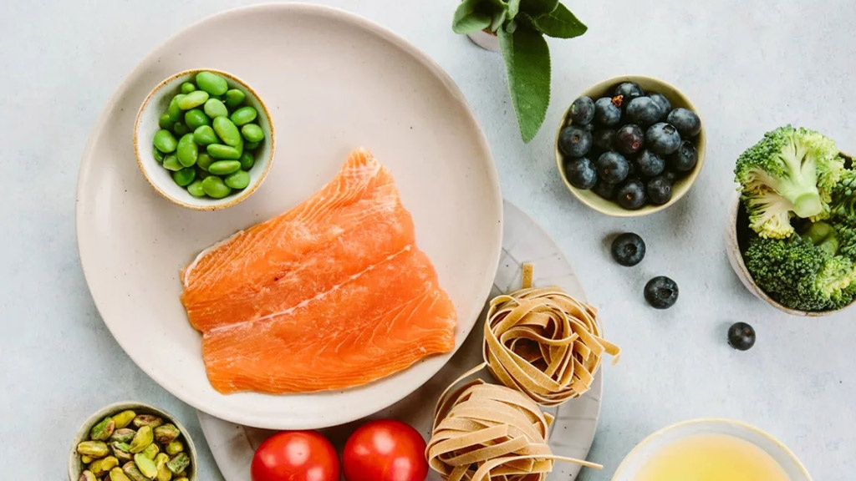

* Tế bào bị hư hại khi các [chất dinh dưỡng](https://thanhnien.vn/chuyen-gia-day-la-thoi-quen-uong-tot-nhat-de-day-lui-lao-hoa-post1476795.html) không được xử lý đúng cách, từ đó dẫn đến tích tụ chất béo trong gan. Nhưng các chất chống ôxy hóa có thể giúp bảo vệ tế bào khỏi tác hại này.
* Các nguồn giàu chất chống ôxy hóa như: Cà phê, trà xanh, tỏi, trái cây, đặc biệt là quả mọng, rau, và vitamin E - có nhiều trong hạt hướng dương và các loại hạt, dầu ô liu.

|  |
| --- |
| Những thực phẩm có thể giúp bạn đẩy lùi gan nhiễm mỡ - ảnh 1https://c.wallhere.com/photos/65/86/1920x1200_px_fruit_grapes-553222.jpg!d  https://thumb.phunutoday.vn/resize/328x182/files/news/2019/01/16/qua-mong--than-duoc-cho-suc-khoe-co-the-ban-chua-biet-091945.jpghttps://startuanit.net/wp-content/uploads/2021/06/hinh-nen-qua-mong-cho-may-tinh-27-768x480.jpg |
|  |

* **Tỏi**

Trong tỏi có chất Allicin có khả năng kiểm soát lượng cholesterol. 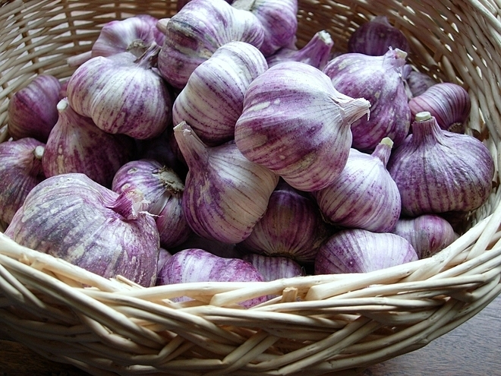 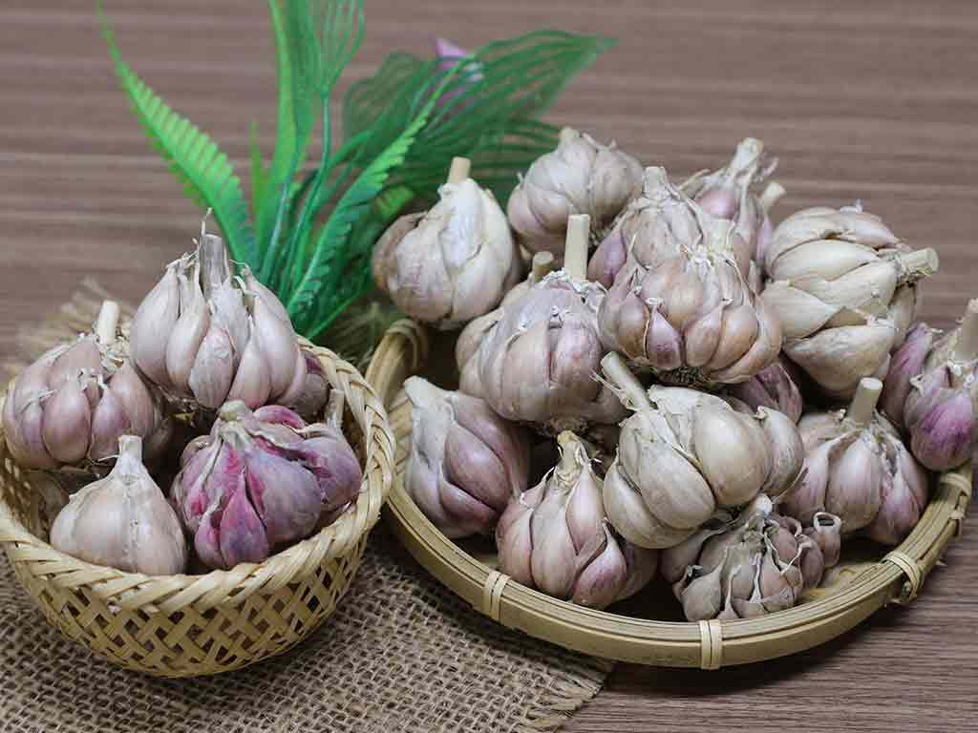

* **2. Axit béo omega-3**

Một đánh giá năm 2016 về nghiên cứu hiện tại cho thấy rằng tiêu thụ axit béo omega-3 có thể cải thiện mỡ gan và mức cholesterol lipoprotein mật độ cao ở những người bị gan nhiễm mỡ.

Thực phẩm chứa nhiều axit béo omega-3 bao gồm cá hồi, cá mòi, các loại hạt, quả bơ và dầu ô liu.

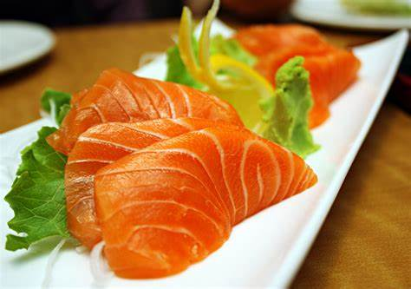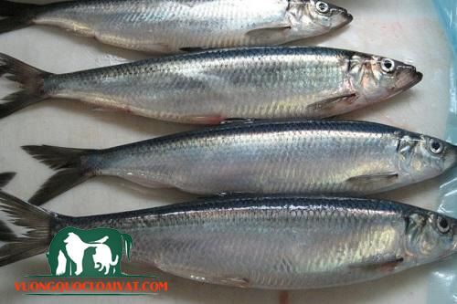

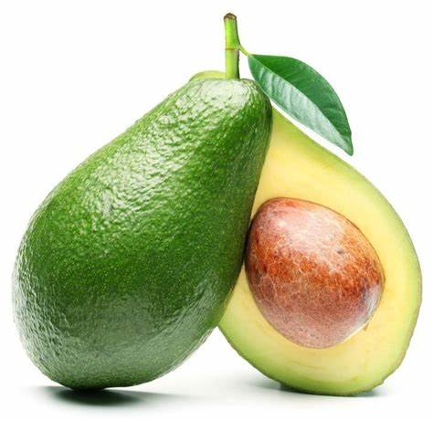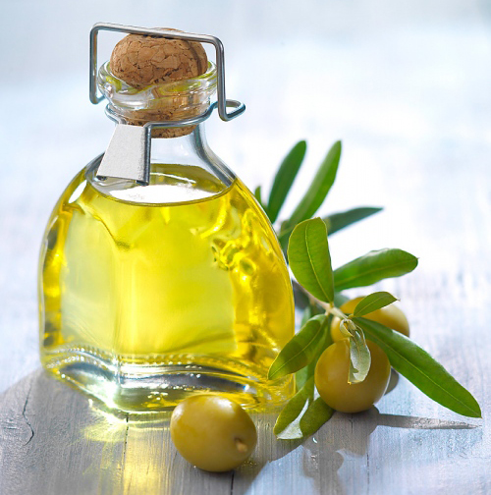

* **3. Cà phê**

Uống cà phê mang lại lợi ích tuyệt vời cho người bị [gan nhiễm mỡ.](https://thanhnien.vn/bac-si-chi-ra-5-bo-phan-cua-heo-nen-han-che-an-post1472162.html)

Cà phê làm giảm cả tổn thương gan và chứng viêm ở chuột ăn chế độ có nhiều chất béo, đường và cholesterol.

Một nghiên cứu khác cũng phát hiện cà phê làm giảm lượng chất béo tích tụ trong gan của chuột.

|  |
| --- |
| https://tse1.mm.bing.net/th?id=OIP.cGDkgxSdxeMVnU3WVxGRDAHaDi&pid=Api&P=0 https://tse2.mm.bing.net/th?id=OIP.ayPalxxiypdePqjw-vWmwAHaEn&pid=Api&P=0 |
|  |

* **4. Bông cải xanh**

Ăn nhiều loại rau khác nhau rất hữu ích cho những người bị bệnh gan nhiễm mỡ, và bông cải xanh là một trong những loại rau mà người bị bệnh gan nhiễm mỡ nên đưa vào chế độ ăn uống.

Một nghiên cứu năm 2016 được công bố trên tạp chí về dinh dưỡng *The Journal of Nutrition*, cho thấy tiêu thụ bông cải xanh trong thời gian dài giúp ngăn ngừa sự tích tụ chất béo

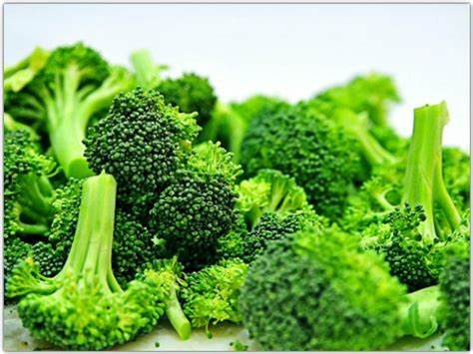 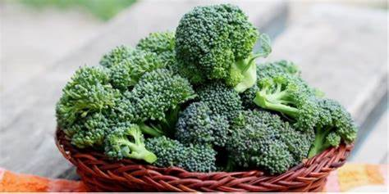

* **5. Trà xanh**

Trà xanh cung cấp một số chất chống oxy hóa, chẳng hạn như catechin. Nghiên cứu cho thấy rằng những chất chống oxy hóa này có thể giúp cải thiện các triệu chứng của bệnh gan nhiễm mỡ.

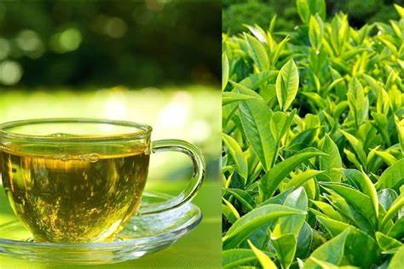 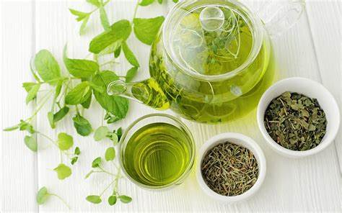

* **6. Quả óc chó**

Các loại hạt, đặc biệt quả óc chó chứa nhiều axit béo omega-3 và có thể mang lại lợi ích cho những người bị bệnh gan nhiễm mỡ

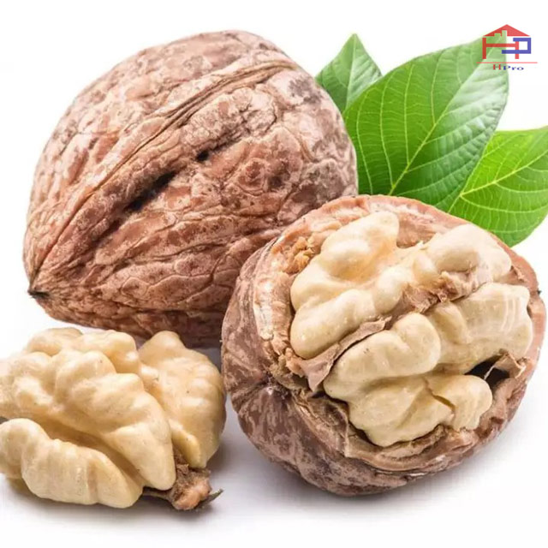 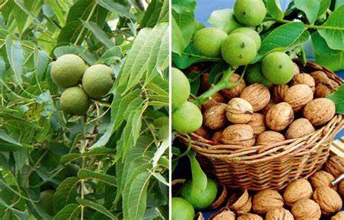

* **7. Đậu nành**

Kết quả cho thấy những phụ nữ bị béo phì ăn 60 gram protein đậu nành mỗi ngày trong 4 tuần, đã giảm 20% mỡ gan.

Protein đậu nành có chứa chất chống oxy hóa isoflavone giúp cải thiện độ nhạy insulin và giảm chất béo trong cơ thể.

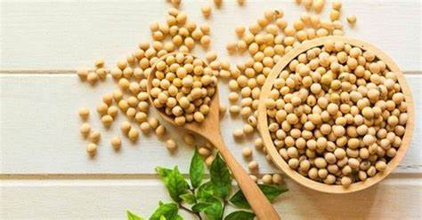 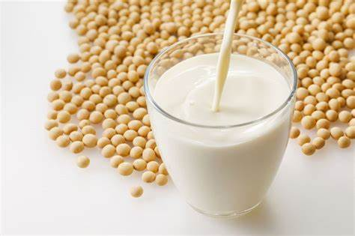

* **8. Vitamin D**

Thiếu vitamin D có thể khiến bệnh gan nhiễm mỡ nặng hơn. Phơi nắng buổi sáng hoặc tiêu thụ sữa ít béo có thể cung cấp chất này.

 